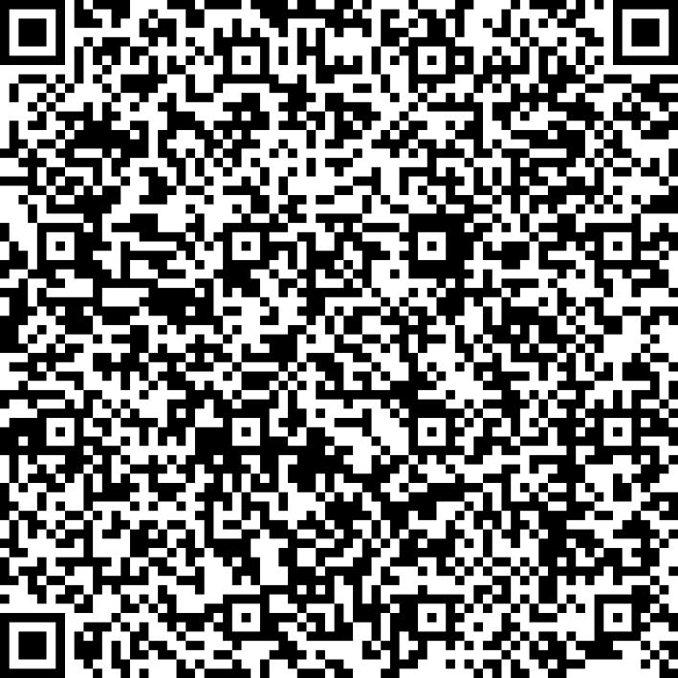
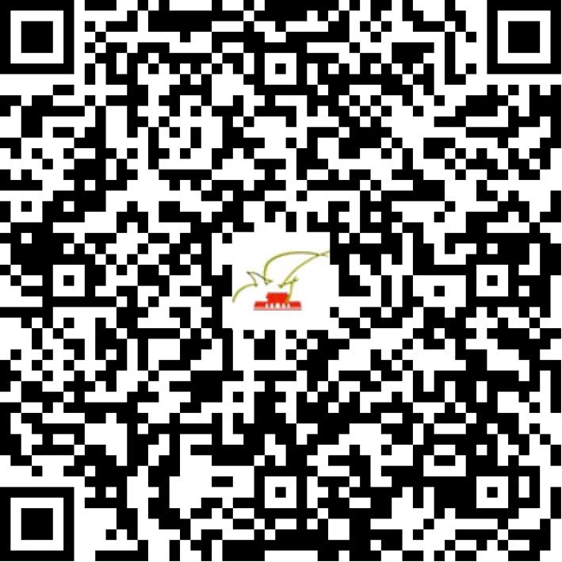

京网文〔2020〕0022-013号

2021 | 年 | 02 | 月 | 24 | 日
名 称 | 北京元富宝科技有限公司
住 所 | 北京市朝阳区大鲁店北街2号2幢一层1013
法定代表人 | 李春
主要负责人
类 型 | 有限责任公司
首次发证日期 | 2019年12月31日
有效期 | 2022年12月30日
网站域名 | yuanfubaokj.com
经营范围 | 利用信息网络经营音乐娱乐产品，动漫产品
发证机关
编号
许可证有效期届满前30日内办理延续，有效期届满未延续的将依法予以注销。

